啟示錄的七個教會（二）
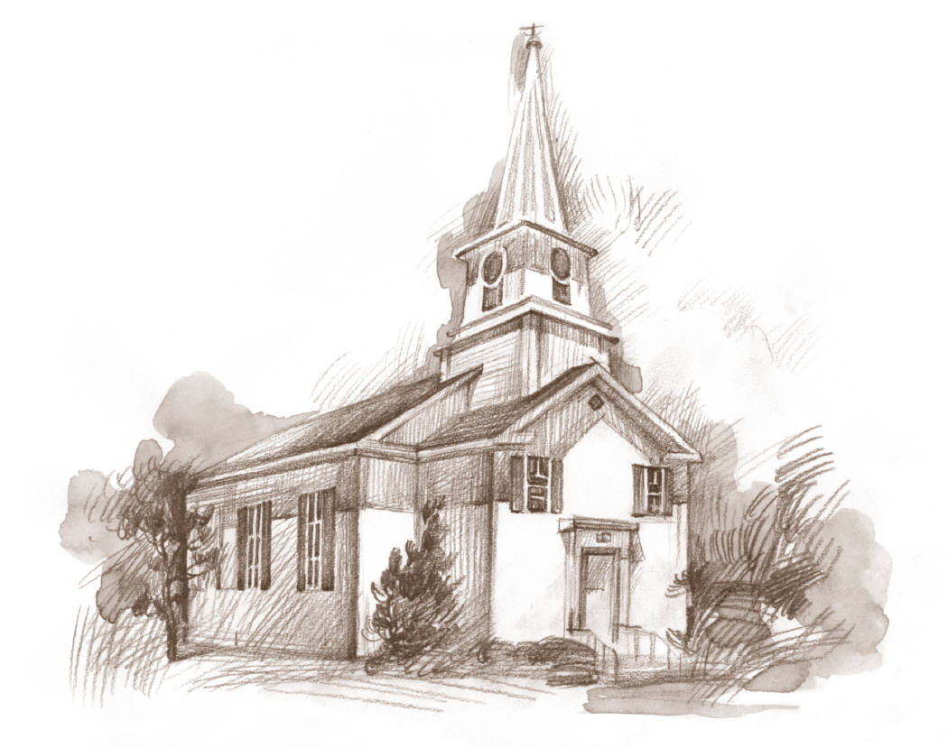
劉介磐弟兄
經文︰啟示錄二~三
七種教會的光景︰
(三) 在別迦摩的教會－是一種被惡者霸佔強暴的教會
1.她在真理上完全錯謬了，在實行上被惡者霸佔主導了
2.有撒但座位之處，忠心的人被殺
3.服從巴蘭的教訓，吃祭偶像之物，又服從尼哥拉黨的教訓
4.主呼召人悔改，否則要以口中的劍攻擊他。得勝的，主要賜他隱藏的嗎哪，並要賜他一塊白石，寫著新名
(四) 在推雅推喇的教會－是一種被異端化了的教會
1.表面上似乎有不錯的行為，但實際的內容全錯了(源頭、目的)
2.她那裏是由自稱先知的耶洗別教導－錯謬的異端教訓被推崇
3.引誘神的子民行姦淫，吃祭偶像之物且不知悔改
4.好講撒但深奧之理，欺哄信徒－將真理哲學化或名詞化
5.他們必受大患難，黨類被殺失去生命，主必報應他們
6.主呼召人悔改，離棄偶像歸回到主自己，不要去跟從那些錯謬的教訓和撒但深奧之理－主並不將別的擔子加給人，主只要人持守已有的(聖經的、主說的)，直到主來
7.主應許從其中得勝的必與祂一同作王、治理、審判且主要把晨星賜給他－讓他先經歷到主自己的同在
(五) 在撒狄的教會－是一種半死不活的教會
1.她有儀文或敬虔的外貌，而缺乏生命和聖靈的實際
2.她的行為(見證)名活實死，沒有一樣完全的
3.她的兒女衰微，沒有一點生命聖靈的活力，單聽道而不行道
4.但有幾人未曾污穢自己的衣服，主要他們穿白衣與主同行
5.所以主要她悔改並儆醒，隨時預備主的臨到
6.主應許得勝者必穿白衣，永遠在生命冊上，在父和眾使者面前認他的名－意即身體得贖，徹底得救承受永生
(六) 在非拉鐵非的教會－是一種彼此相愛的正常教會
1.她的特點很簡單，就是略有一點力量，也曾遵守主的道，從來不曾棄絕主的名－主的話和名是她的實際
2.主就要給她一個敞開的門，是無人能關的
3.主要使撒但一會的人來在她腳前下拜－因為主是已經愛她了
4.主應許要免去她的試煉，但勉勵她持守她所有的，免得人奪了她的冠冕
5.主還要叫她在神殿中作柱子
6.主並要將神的名、神城的名(新耶路撒冷)和主的新名都寫在她上面－就是叫她預嚐新天新地、新耶路撒冷的豐盛、喜樂和榮耀。－這是主所要得著的、被建造的榮耀教會
(七) 在老底嘉的教會－是一種傲慢瞎眼自以為是的教會
1.她的見證光景是也不冷也不熱，如同溫吞溫吞的水
2.主巴不得她或冷或熱，否則要把她從口中吐出去
3.她或許有正確的教訓，對主話似乎也有相當的追求和認識，在知識真理上都不缺，就自以為「我是富足、已經發了財、一樣都不缺」態度心境極其傲慢
4.但主卻責備她真實的光景：困苦、可憐、貧窮、瞎眼、赤身的－好像她一無是處，她在自欺
5.主訓示管教她，要她向主買(出代價)火煉的金子(信心和愛心)，買白衣(聖潔、公義、良善、信實的生活行為)，買眼藥(真實的賜人智慧和啟示的聖靈)叫她真正的富足，不露羞恥，眼睛明亮能看見(有自知之明，也明白領悟神的旨意)
6.主並要她發熱心，不再溫溫吞吞，更不冰冷，她要常常悔改，發現自己有不足之處就悔改，求主加力
7.主現今在她的門外叩門，若聽見就開門(接受祂的責備和管教)，祂就要進去，與他們同在，並要與他們一同坐席－帶他們進入主的豐富和喜樂
8.主並進一步應許得勝者要與祂同登寶座
結論：主要得著建造榮耀的教會才能回來
1.主所要的是建造完成且榮耀的教會，是陰間的門不能勝過的
2.主不是僅要得著得勝者，更是要得著得勝的教會
3.得勝的教會就是正常的教會，主的要求並不多
4.在啟示錄的七種教會中，有五種都是有希望的
5.當地上的教會，多數都正常化之時，主回來的時候就到了

恩主為祢所願【姊妹詩班】
1.恩主,唯祢所願!祢意為我意願!願將所有一切付祢慈手掌管;
無論愁苦歡樂,憑主安排籌算;教我時時能說:「願主旨意成全!」
2.恩主,唯祢所願!拂我昏糢淚眼;莫令希望之星一旦黯然不見;
主昔亦曾哭泣,親經寂寞孤單;若必與主同哭,願主旨意成全!
3.恩主,唯祢所願!於我必全美善;任憑遠景變幻,靠祢我心安恬;
邁赴快樂天家,毅然一往向前;不論生死猶唱:「願主旨意成全!」
本週各項聚會
今日 09:30 兒童主日學
10:30 中學生團契
11:00 慕道班 羅煜寰弟兄
14:30 造就聚會 林強弟兄
起初的愛心離棄了
啟示錄二4
週二07:00 晨更聚會 陳東周弟兄
尼希米記十一
19:30 英文查經班
週三 19:30 特別禱告會 陳宗賢弟兄
週四 14:00 姊妹聚會 感恩見證茶會
週五 15:00 姊妹禱告會
19:30 愛的團契 專題分享
19:30 週五小社青 讀書會
週六 18:00 社青團契 教會郊遊
18:00 大專團契 教會郊遊
下週日（6/1）成人主日學 14:10
亞伯拉罕的生平二（創20:1~25:18）
【基督教論壇報】今天在本教會有贈報活動，亦鼓勵弟兄姊妹在家訂報。【論壇報】有最完整的教會消息、靈糧供應、針對社會重要議題的信仰洞見；彰顯跟隨基督的佳美腳蹤，發崛深刻感人的雲彩見證。期許以文字「高舉基督、傳揚福音、造就信徒」，為當代基督徒發聲、向世人宣揚上帝的榮耀。
台北市基督徒聚會處 第2327期 2014.05.25
教會網站：http://www.taipeiassembly.org
主日上午 主日下午 下週主日上午 下週主日下午
聚會時間： 9時45分 2時30分 9時45分 2時10分
司 會： 蔣震彥弟兄 羅煜寰弟兄
領 詩： 劉耀仁弟兄 林 強弟兄 陳宗賢弟兄 任 駿弟兄
司 琴： 徐漢慧姊妹 林穗如姊妹 羅雲深姊妹 羅翠華姊妹
講 員： 劉介磐弟兄 林 強弟兄 呂允仁弟兄 任 駿弟兄
本週題目： 啟示錄的七個教會（二） 下週主題： 重拾愛人靈魂的熱情
本週經文： 啟二12-三22 下週經文： 約拿書四10~11
上午招待： 王雅麗姊妹 林寶猜姊妹 下週招待： 蔣震彥弟兄 林和東弟兄
楊晴智姊妹
臺北市中正區100南海路39號。電話（02）23710952傳真（02）23113751

我們既因信稱義，就藉著我們的主耶穌基督得與神相和。
我們又藉著他，因信得進入現在所站的這恩典中，
並且歡歡喜喜盼望神的榮耀。 羅馬書五1~2
【六月宣教月】本教會每年六月為【宣教月】，主日講台邀請宣教士或機構分享宣教負擔；敬請在禱告中記念，願看重宣教的聖靈，賜給每一個神的兒女宣教的方向與行動的能力。
《姊妹會》為跟進參加「母親節福音聚會」的朋友，特於5月29日（四）下午2:00~4:00舉辦「感恩見證茶會」，懇請代禱及參與。

